温馨提示：
此套题为Word版，请按住Ctrl,滑动鼠标滚轴，调节合适的观看比例，答案解析附后。关闭Word文档返回原板块。
高频考点专项练(四)
天体运动问题
(45分钟 100分)
一、选择题(本题共10小题,每小题7分,共70分。1～6题为单选题,7～10题为多选题)
1.(2013·福建高考)设太阳质量为M,某行星绕太阳公转周期为T,轨道可视作半径为r的圆。已知万有引力常量为G,则描述该行星运动的上述物理量满足( )
A.GM=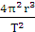 B.GM=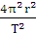
C.GM=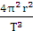 D.GM=
【解题指导】解答本题时应理解以下两点：
(1)建立行星绕太阳做匀速圆周运动模型。
(2)太阳对行星的万有引力提供行星绕太阳做匀速圆周运动的向心力。
【解析】选A。设行星质量为m,据G=mr得GM=,故选A。
2.我国研制的北斗导航系统又被称为“双星定位系统”,计划到2020年完全建成。系统由5颗地球同步轨道卫星和30颗地球非同步轨道卫星组网而成。2012年12月27日,北斗导航系统正式投入运营,这些卫星的运动均可看作匀速圆周运动,以下说法正确的是( )
A.北斗导航系统中地球同步轨道的卫星可以定位在济南正上方
B.北斗导航系统中卫星的运行速度可以大于7.9km/s
C.地球同步轨道卫星的周期和月球绕地球的周期相同
D.北斗导航系统中离地球越近的卫星线速度越大
【解析】选D。同步卫星运行轨道只能位于地球赤道平面上的圆形轨道,所以北斗导航卫星不可能定位在济南正上方,故A错误;同步卫星的周期必须与地球自转周期相同,其周期为24h,故C错误;根据万有引力提供向心力,列出等式：G=m,得v=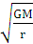,r越小,卫星线速度越大,D正确;7.9km/s是第一宇宙速度,也是近地卫星的环绕速度,也是最大的圆周运动的环绕速度,而同步卫星的轨道半径要大于近地卫星的轨道半径,根据v的表达式可以发现,同步卫星运行的线速度一定小于第一宇宙速度,故B错误。
3.我国未来将建立月球基地,并在绕月轨道上建造空间站。如图所示,关闭发动机的航天飞机A在月球引力作用下沿椭圆轨道向月球靠近,并将在椭圆的近月点B处与空间站对接。已知空间站绕月轨道半径为r,周期为T,引力常量为G,月球的半径为R。下列判断正确的是( )
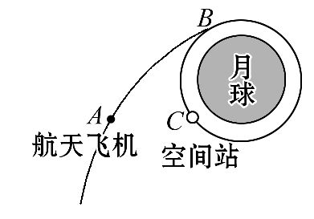
A.航天飞机到达B处由椭圆轨道进入空间站轨道时必须加速
B.图中的航天飞机正在减速飞向B处
C.月球的质量M=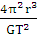
D.月球的第一宇宙速度v=
【解析】选C。航天飞机到达B处时速度比较大,如果不减速,此时万有引力不足以提供向心力,这时航天飞机将做离心运动,故A错误;因为航天飞机越接近月球,受到的万有引力越大,加速度越大,所以正在加速飞向B处,B错误;由万有引力提供空间站做圆周运动的向心力,则G=m,整理得M=,故C正确;速度v=是空间站在轨道r上的线速度,而不是围绕月球表面运动的第一宇宙速度,故D错误。
4.(2013·广东高考)如图,甲、乙两颗卫星以相同的轨道半径分别绕质量为M和2M的行星做匀速圆周运动,下列说法正确的是( )
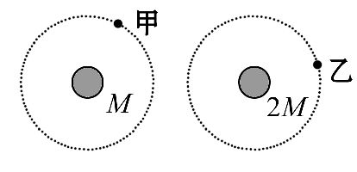
A.甲的向心加速度比乙的小
B.甲的运行周期比乙的小
C.甲的角速度比乙的大
D.甲的线速度比乙的大
【解析】选A。甲、乙两卫星分别绕质量为M和2M的行星做匀速圆周运动,万有引力提供各自做匀速圆周运动的向心力。由牛顿第二定律G=ma=mr=
mω²r=m,可得a=,T=2π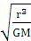,ω=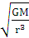,v=。由已知条件可得a_{甲}<a_{乙},
T_{甲}>T_{乙},ω_{甲}<ω_{乙},v_{甲}<v_{乙},故正确选项为A。
5.(2013·江苏高考)火星和木星沿各自的椭圆轨道绕太阳运行,根据开普勒行星运动定律可知( )
A.太阳位于木星运行轨道的中心
B.火星和木星绕太阳运行速度的大小始终相等
C.火星与木星公转周期之比的平方等于它们轨道半长轴之比的立方
D.相同时间内,火星与太阳连线扫过的面积等于木星与太阳连线扫过的面积
【解析】选C。太阳位于木星运行轨道的一个焦点上,A项错误;火星与木星轨道不同,在运行时速度不可能始终相等,B项错误;“在相等的时间内,行星与太阳连线扫过的面积相等”是对于同一颗行星而言的,不同的行星,则不具有可比性,D项错误;根据开普勒第三定律,对同一中心天体来说,行星公转半长轴的三次方与其周期的平方的比值为一定值,C项正确。
6.(2015·全国卷Ⅱ)由于卫星的发射场不在赤道上,同步卫星发射后需要从转移轨道经过调整再进入地球同步轨道。当卫星在转移轨道上飞经赤道上空时,发动机点火,给卫星一附加速度,使卫星沿同步轨道运行,已知同步卫星的环绕速度约为3.1×10³m/s,某次发射卫星飞经赤道上空时的速度为1.55×10³m/s,此时卫星的高度与同步轨道的高度相同,转移轨道和同步轨道的夹角为30°,如图所示,发动机给卫星的附加速度的方向和大小约为( )
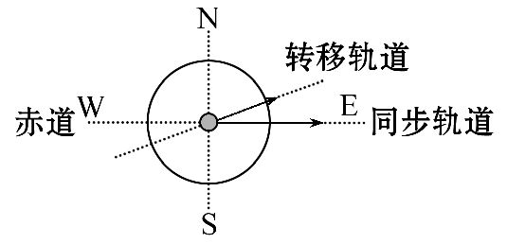
A.西偏北方向,1.9×10³m/s
B.东偏南方向,1.9×10³m/s
C.西偏北方向,2.7×10³m/s
D.东偏南方向,2.7×10³m/s
【解题指导】解答本题时应从以下三点进行分析：
(1)理解好转移轨道与同步轨道,并与卫星的实际轨道调整相结合。
(2)卫星在转移轨道的速度为初速度,卫星在同步轨道上的速度为末速度。
(3)利用运动的合成与分解即可得到正确答案。
【解析】选B。作出卫星的速度变化示意图如图所示,由余弦定理可得v_{附加}=1.9×10³m/s,故C、D均错误;由速度变化示意图可得,v_{附加}的方向为东偏南方向,B项正确,A项错误。
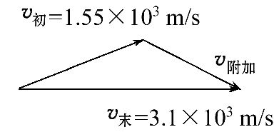
7.(2016·潍坊模拟)2013年2月16日凌晨,2012DA14小行星与地球“擦肩而过”,距离地球最近约2.77万千米。据观测,它绕太阳公转的周期约为366天,比地球的公转周期多1天。假设小行星和地球绕太阳运行的轨道均为圆轨道,对应的轨道半径分别为R₁、R₂,线速度大小分别为v₁、v₂,以下关系式正确的是( )
A.= B.=
C.= D.=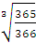
【解析】选B、D。由开普勒行星运行定律和万有引力提供向心力可知=k,v=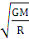,将=代入可得选项B、D正确。
8.假设太阳系中天体的密度不变,天体直径和天体之间距离都缩小到原来的一半,地球绕太阳公转近似为匀速圆周运动,则下列物理量变化正确的是(球体体积公式V=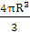)( )
A.地球的向心力变为缩小前的一半
B.地球的向心力变为缩小前的
C.地球绕太阳公转周期与缩小前的相同
D.地球绕太阳公转周期变为缩小前的一半
【解析】选B、C。改变后,天体的质量M、m都变为原来的,由于向心力等于日、地间的引力,故F_{向}=G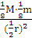=G,A错,B对。由G=mr()²得,T=2π,T′=2π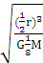=T,C对,D错。
【加固训练】
(2013·上海高考)小行星绕恒星运动,恒星均匀地向四周辐射能量,质量缓慢减小,可认为小行星在绕恒星运动一周的过程中近似做圆周运动。则经过足够长的时间后,小行星运动的( )
A.半径变大 B.速率变大
C.角速度变大 D.加速度变大
【解析】选A。恒星均匀地向四周辐射能量,质量缓慢减小,二者之间的万有引力减小,小行星运动的半径增大,速率减小,角速度减小,加速度减小,选项A正确,B、C、D错误。
9.(2016·铜川模拟)“轨道康复者”是“垃圾”卫星的救星,被称为“太空110”,它可在太空中给“垃圾”卫星补充能量,延长卫星的使用寿命,假设“轨道康复者”的轨道半径为地球同步卫星轨道半径的五分之一,其运动方向与地球自转方向一致,轨道平面与地球赤道平面重合,下列说法正确的是( )
A.“轨道康复者”的加速度是地球同步卫星加速度的25倍
B.“轨道康复者”的速度是地球同步卫星速度的倍
C.站在赤道上的人观察到“轨道康复者”向西运动
D.“轨道康复者”可在高轨道上加速,以实现对低轨道上卫星的拯救
【解题指导】解答本题可按以下思路进行：
(1)根据万有引力提供向心力,结合轨道半径的关系得出加速度、周期的关系。
(2)根据“轨道康复者”的角速度与地球自转角速度的关系判断赤道上人看到“轨道康复者”向哪个方向运动。
【解析】选A、B。根据G=ma得：a=,因为“轨道康复者”绕地球做匀速圆周运动时的轨道半径为地球同步卫星轨道半径的五分之一,则“轨道康复者”的加速度是地球同步卫星加速度的25倍,故A正确;根据G=m得：v=,因为“轨道康复者”绕地球做匀速圆周运动时的轨道半径为地球同步卫星轨道半径的五分之一,则“轨道康复者”的速度是地球同步卫星速度的倍,故B正确;因为“轨道康复者”绕地球做匀速圆周运动的周期小于同步卫星的周期,则小于地球自转的周期,所以“轨道康复者”的角速度大于地球自转的角速度,站在赤道上的人观察到“轨道康复者”向东运动,故C错误;“轨道康复者”要在原轨道上减速,做近心运动,才能“拯救”更低轨道上的卫星,故D错误。
10.(2015·全国卷Ⅰ)我国发射的“嫦娥三号”登月探测器靠近月球后,先在月球表面附近的近似圆轨道上绕月运行;然后经过一系列过程,在离月面4m高处做一次悬停(可认为是相对于月球静止);最后关闭发动机,探测器自由下落。已知探测器的质量约为1.3×10³kg,地球质量约为月球的81倍,地球半径约为月球的3.7倍,地球表面的重力加速度大小约为9.8m/s²,则此探测器( )
A.在着陆前的瞬间,速度大小约为8.9m/s
B.悬停时受到的反冲作用力约为2×10³N
C.从离开近月圆轨道到着陆这段时间内,机械能守恒
D.在近月圆轨道上运行的线速度小于人造卫星在近地圆轨道上运行的线速度
【解题指导】解答本题时应从以下四点进行分析：
(1)在靠近星球附近时万有引力等于重力。
(2)探测器在月球表面悬停时应处于平衡状态。
(3)探测器在月球表面着陆过程中,从探测器上的发动机是否工作的角度判断机械能是否守恒。
(4)利用万有引力等于向心力来比较线速度的大小。
【解析】选B、D。在地球表面附近有G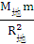=mg_{地},在月球表面附近有G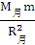=mg_{月},可得g_{月}=1.656m/s²,所以探测器落地的速度为v=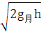=3.64m/s,故A错误;探测器悬停时受到的反冲作用力为F=mg_{月}≈2×10³N,B正确;探测器由于在着陆过程中开动了发动机,因此机械能不守恒,C错误;在靠近星球的轨道上有G=mg=m,即有v=,可知在近月圆轨道上运行的线速度小于人造卫星在近地圆轨道上运行的线速度,故选项D正确。
二、计算题(本题共2小题,共30分。需写出规范的解题步骤)
11.(15分)(2016·漳州模拟)一组太空人乘太空穿梭机,去修理位于离地球表面6.0×10⁵m的圆形轨道上的哈勃太空望远镜H。机组人员驾驶穿梭机S进入与H相同的轨道并关闭推动火箭,而望远镜在穿梭机前方数公里处,如图所示,设G为万有引力常量,M_{E}为地球质量。(已知地球半径为6.4×10⁶m,地球表面的重力加速度g=9.8m/s²)
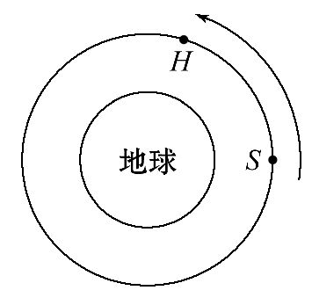
(1)在穿梭机内,一个质量为70kg的人站在台秤上,则其示数是多少?
(2)计算轨道上的重力加速度值。
(3)计算穿梭机在轨道上的速率和周期。
【解题指导】解答本题需把握以下三点：
(1)穿梭机内的人处于完全失重状态。
(2)轨道上的重力加速度即穿梭机的向心加速度。
(3)利用F_{万}=F_{n}计算穿梭机的速率和周期。
【解析】(1)在穿梭机中,由于人处于完全失重状态,故质量为70kg的人站在台秤上时,对台秤的压力为零,因此台秤的示数为零。
(2)穿梭机在地面上时mg=G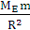
在轨道上时mg′=G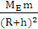
解得：g′=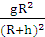
代入数据得：g′=8.2m/s²
(3)穿梭机在轨道上运行时：
G=m,
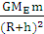=m()²(R+h)
联立解得：
v=R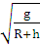,T=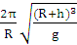
代入数据解得：v=7.6×10³m/s
T=5.8×10³s。
答案：(1)示数为零 (2)8.2m/s²
(3)7.6×10³m/s 5.8×10³s
12.(15分)(2014·能力挑战题)万有引力定律揭示了天体运行规律与地上物体运动规律具有内在的一致性。
(1)用弹簧秤称量一个相对于地球静止的小物体的重量,随称量位置的变化可能会有不同的结果。已知地球质量为M,自转周期为T,万有引力常量为G。将地球视为半径为R、质量均匀分布的球体,不考虑空气的影响。设在地球北极地面称量时,弹簧秤的读数是F₀。
①若在北极上空高出地面h处称量,弹簧秤读数为F₁,求比值的表达式,并就h=1.0%R的情形算出具体数值(计算结果保留两位有效数字);
②若在赤道地面称量,弹簧秤读数为F₂,求比值的表达式。
(2)设想地球绕太阳公转的圆周轨道半径r、太阳的半径R_{S}和地球的半径R三者均减小为现在的1.0%,而太阳和地球的密度均匀且不变。仅考虑太阳和地球之间的相互作用,以现实地球的1年为标准,计算“设想地球”的1年将变为多长?
【解析】(1)①物体处于北极以及北极上方时,万有引力等于重力,F₀=G
F₁=G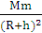
可得=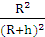
当h=1.0%R时,=0.98
②在赤道上弹簧秤的读数表示重力的大小,即
F₂=F₀-m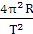
可以求得=1-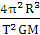
(2)根据太阳的引力提供地球的向心力,
T=2π
太阳的质量M=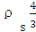π
所以有T=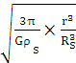
从上式可以看出当r、R、R_{S}均变为现在的百分之一时,周期不变,即仍为1地球年。
答案：(1)①= 0.98
②=1- (2)仍为1地球年
关闭Word文档返回原板块

